Руководство пользователя
«Создание исходящей поставки для заказов PU, YU, LU, PX, R»



Применимо к ролям:
- Плановик
- Специалист ДПЛГ


AMOS

ПАО «Аэрофлот»
17.05.2016

Управление документом

История согласования документа
Дата | Решение | ФИО | Комментарии

Управление документом
Файл | РП Создание исходящей поставки для заказов PU, YU, LU, PX, R.docx
Путь
Создан | 19.05.2016
Автор | Сергей Киселев «РАМАКС ИНТЕРНЕЙШНЛ»
Последнее редактирование | 18.06.2019
Количество страниц | 16

История изменения документа
Версия | Дата изменения | Описание изменения | Автор изменения
000
001 | 17.06.2019 | Обновлено согласно версии AMOS 12.20 | Филипенков Н.К.

Связанные документы (этот документ должен читаться вместе с):
Название документа | Код документа | Дата

Оглавление
Управление документом 1
Оглавление 2
1. Термины и сокращения 3
2. Описание прохождения бизнес-процесса 4
2.1. Рабочий APN 4
2.2. Наименование бизнес-процесса. 4
2.3. Применимо к ролям 4
2.4. Описание процесса 4
2.5. Назначение процесса 4
2.6. Результат по окончанию бизнес-процесса 4
2.7. Примечания 4
3. Алгоритм прохождения процесса 5
4. Возможные ошибки прохождения процесса 15

Термины и сокращения

АТИ | Авиационное техническое имущество
ВС | Воздушное судно
ИС | Информационная система
ПО | Программное обеспечение
AMOS | Автоматизированная система поддержания летной годности и технического обслуживания и ремонта воздушных судов, разработанная компанией Swiss-AS (Швейцария)
APN | AMOS Program Number – Номер приложения в ИС AMOS
AWB | Авианакладная
Outgoing Shipment | Исходящая поставка

Описание прохождения бизнес-процесса

Рабочий APN
- APN: 2392 «Shipment».

Наименование бизнес-процесса.
Создание исходящей поставки для заказов PU, YU, LU, PX, R, X.

Применимо к ролям
- Плановик.
- Специалист ДПЛГ.

Описание процесса
- На момент создания поставки к заказу в системе AMOS, заказ должен быть выпущен в работу (переведен в статус «Open»).
- Предусловием создания исходящей поставки является наличие информации об авианакладной по которой будет выполнена отправка.
- Выполняется создание исходящей поставки для позиций заказа (или для позиций различных заказов).
- Для передачи исходящей поставки в систему SAP ERP, выполняется процедура изменения статуса поставки «Open» «Sent». В SAP ERP автоматически создается исходящая поставка посредствам интеграции между системами AMOSSAP.
- При создании исходящей поставки в ИС SAP создаются документы транспортировки и фрахтовых расходов для их дальнейшей обработки в системе SAP.

Назначение процесса
- Создание исходящей поставки в ИС AMOS и SAP.
- Создание документов транспортировки и фрахтовых расходов в ИС SAP.

Результат по окончанию бизнес-процесса
- Создание поставки материалов в ИС AMOS в статусе “Sent”.
- Создание поставки материалов в ИС SAP.

Примечания
- Исходящая поставка создается в обязательном порядке в системе AMOS, в случае, если в заказе указан иностранный поставщик.
- Данные поставки могут быть изменены(скорректированы) до момента ее передачи в систему SAP ERP (статус поставки Open). В данном случае, данные корректируются непосредственно в системе AMOS, и так как поставка еще не была передана в систему SAP ERP, дополнительных действий не требуется.
- После передачи поставки в систему SAP ERP, (статус поставки “Sent”) изменения в поставку выполняются вручную в обеих системах (AMOS и SAP).

Алгоритм прохождения процесса


Перед началом работы, пользователю требуется выполнить вход в систему AMOS.
Для запуска систмы AMOS кликните на ярлык системы на рабочем столе.

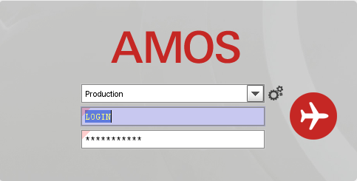
В открывшемся окне:
- можно выбрать сервер, на котором будут проводиться работы;
Note: По умолчанию система предложит продуктивную среду AMOS «Production»
- введите персональный логин сотрудника;
Note: логином является табельный номер сотрудника.
- личный пароль сотрудника
Note: если вход выполняется впервые, система предложит пользователю изменить текущий пароль.

Нажмите кнопку “Start” 

Для запуска APN: 2392 “Order Management” введите в поле “Search” номер или часть наименования APN и нажмите клавишу “Enter”.

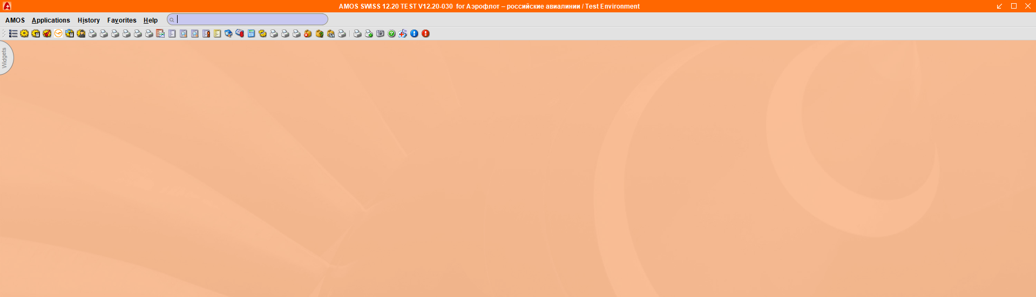

- Начальный вид формы APN: 2392 “Shipment”

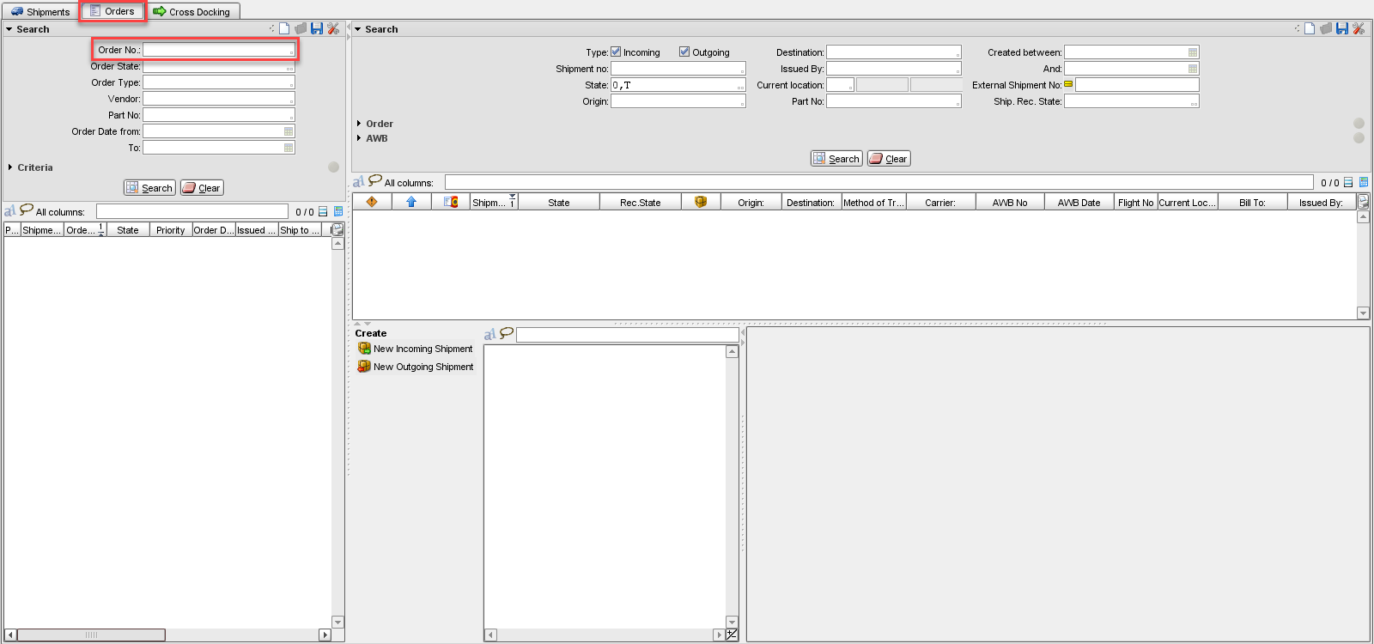

- Перейдите на вкладку “Orders”.
- Дважды кликните по полю “Order No” для вывода средства поиска заказов “Order Tracking”.
Note: Создание исходящей поставки выполняется для заказов типов “PU”, “YU”, “LU”, “PX”, “R”, “X”.

- В поле “Serial No /Batch No” введите серийный номер отправляемого компонента.
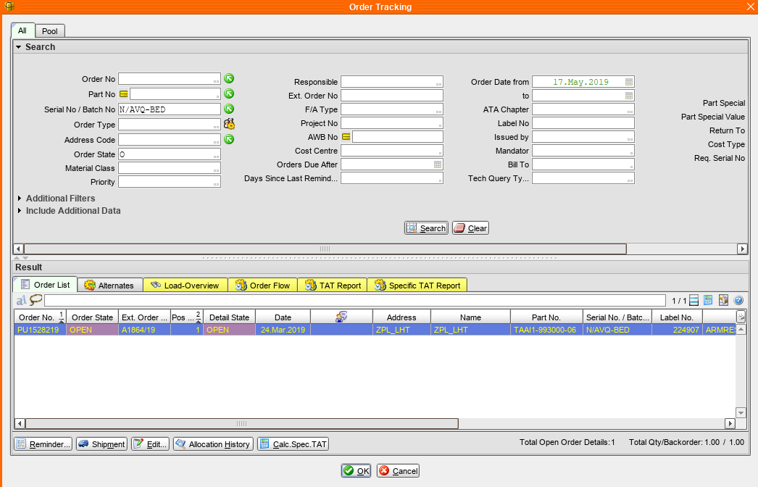
Примечание: Поставку можно создать для заказа в статусе “Open”.
- Нажмите кнопку “Search” для поиска заказ по введенным параметрам.
- Дважды кликните по строке заказа для его выбора.

Важно! Для возможности создания исходящей поставки в заказе должна быть нажата кнопка “Shipment (Out)”. Если кнопка не будет нажата, создание поставки будет невозможно.

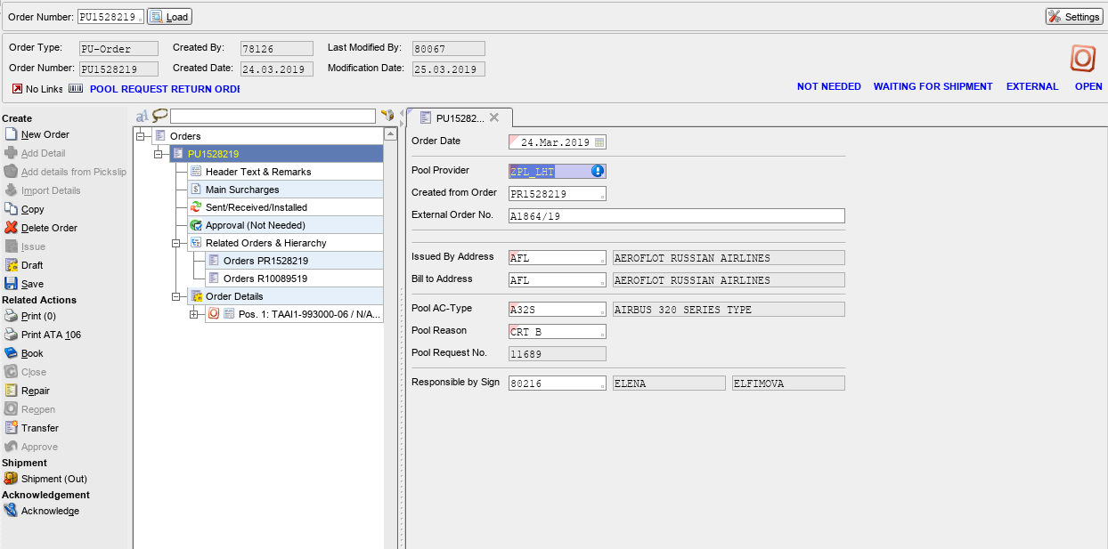

Примечание: Нажатие кнопки производится в заказе в APN: 2015 “Order Management”.

- Нажмите кнопку “Create Outgoing Shipment” для создания исходящей поставки.
- Заполните данные на уровне поставки.
  - На вкладке “Outgoing Shipment” в полях “AWB No./Date” введите номер и дату авианакладной полученной от поставщика.
  - В полях “Current Location” укажите станцию, склад и локацию, с которой будет выполняться отправка материалов.
    - Для исправных материалов при исходящей поставке необходимо указать локацию с типом “Shipment”.
    - Для неисправных материалов при исходящей поставке необходимо указать локацию “U/S”.
Note: На момент создания поставки материал должен находиться на складе, с которого будет выполняться отправка.
  - В поле “Issued By” введите код организации, выполняющей поставку. Для выбора компании можно воспользоваться средством поиска “Table of Addresses”. Активация средства поиска выполняется по двойному клику по полю.

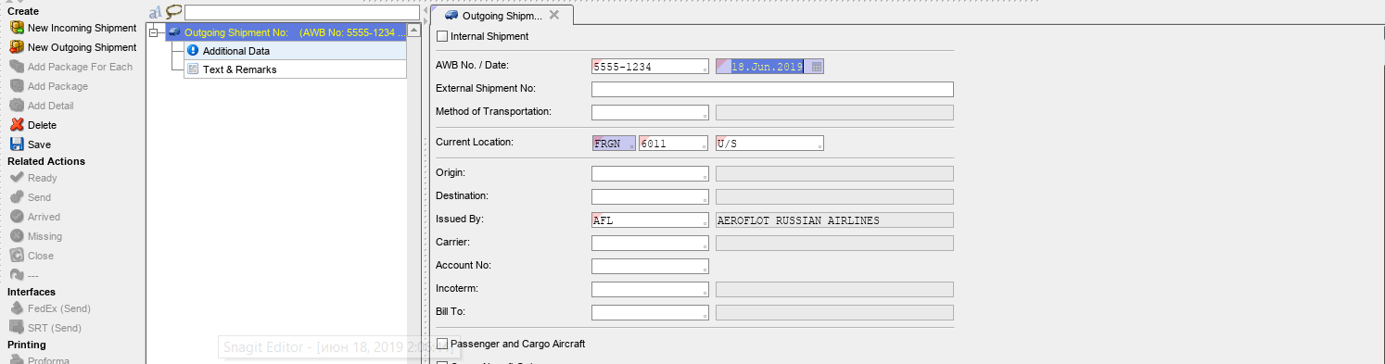
- Перейдите на уровень “Additional Data”.
  - В поле “Measurement Unit” введите единицу измерения материала. Для выбора компании можно воспользоваться справочником “Table of Measurement Units”. Активация справочника выполняется по двойному клику по полю.
  - В полях “Flight No./Date” введите номер и дату рейса, на котором будут доставлены поставляемые материалы. Обязательно к заполнению для успешной интеграции с SAP ERP.
  - Нажмите кнопку “Save” для сохранения изменений.
Note: Если не нажать кнопку “Save”, при переходе на следующий уровень все введенные данные будут потеряны.\

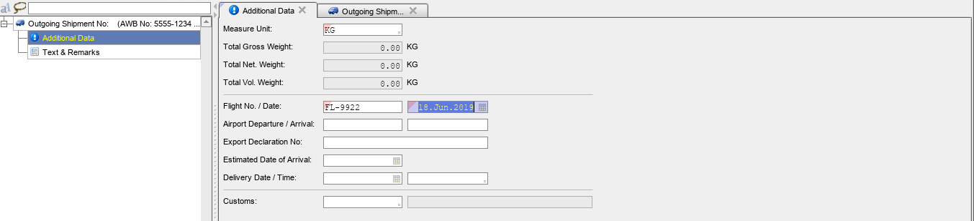

- Нажмите кнопку “Add Detail” для добавления материала в поставку.
  - На вкладке “Detail” в поле “Part No” введите партийный номер отправляемого материала. Для выбора компании можно воспользоваться средством поиска “Table of Part Numbers”. Активация средства поиска выполняется по двойному клику по полю.
  - В поле “Serial No” введите серийный номер для отправляемого компонента. Для выбора компании можно воспользоваться справочником “Table of Serial Numbers”. Активация справочника выполняется по двойному клику по полю.
  - В поле “Qty” введите количество отправляемого материала.
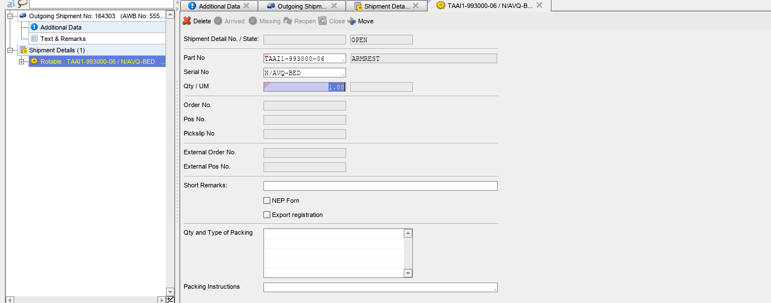

- Перейдите на уровень “Customs”.
  - В поле “Currency” введите валюту заказа.
  - В поле “Customs Value” введите стоимость. Указывается стоимость материала из проформы инвойс для заказов Pool/Home Base/Срочной аренды. Для ремонтных заказов – стоимость услуги по ремонту. Данное значение передается в ИС SAP, и является обязательным к заполнению для указанных заказов.
Note: Сумма должна быть указана в валюте заказа.
  - Нажмите кнопку “Save” для сохранения изменений (на данном этапе поставка создана в системе AMOS, но еще не передана в систему SAP ERP).
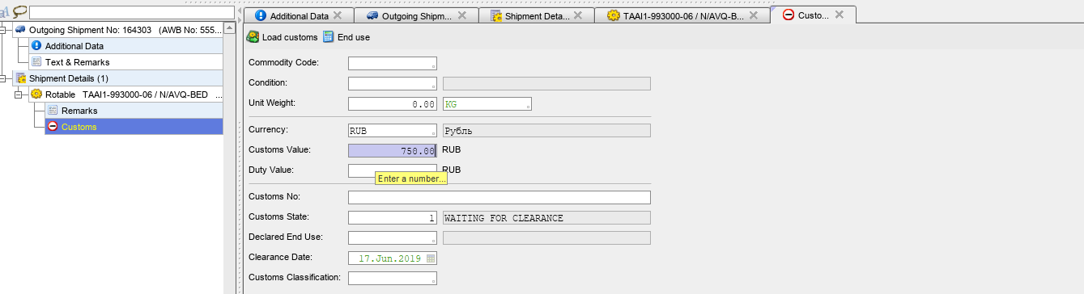

Для передачи поставки в систему SAP ERP необходимо выполнить следующие действия:
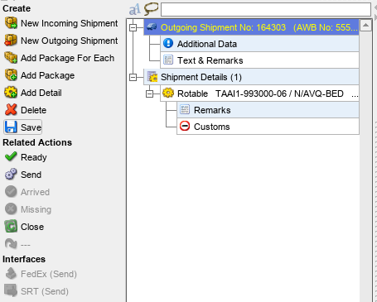
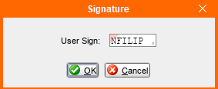
- Нажмите кнопку “Send” для изменения статуса поставки в «Sent» и ее online передачи в систему SAP ERP.
- В окне “Signature” в поле “User Sign” введите код сотрудника, подтверждающего поставку.
- Нажмите кнопку “OK” для подтверждения.
- Статус поставки меняется на “Sent”.

Возможные ошибки прохождения процесса

Ошибка | Возможные причины | Действия по устранению
 | На складе, с которого производится поставка, отсутствует необходимый остаток материала. | - Измените склад поставки материала.  - Переместите необходимое количество материала на склад, с которого выполняется поставка.

